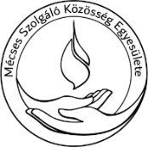

**Meghívó**

**TSZR2021-2-2302-Csongrád-Csanád-Békés Vármegye Szakmafejlesztési Hálózat –**

**SZEMÉLYES találkozó- módszertani térségi szakmai műhelyére a**

**pszichiátriai, idősügyi és addiktológiai munkacsoport részére**

**Kedves Kollégák!**

Szeretettel meghívunk Benneteket **2024. május 07.-én (kedd) 10.00-órától** megrendezésre kerülő térségi szakmai műhelymunkára.

**A találkozón Polacsek Lajos, a Szegedi Tudományegyetem mesteroktatójának előadásában a kreatív, képzőművészeti alkotó folyamat jótékony hatásáról hallhatnak az érdeklődők.**

A művészeti műhelyre elsősorban azok jelentkezését várjuk, akik szívesen ismerkednének meg a módszerrel, és alkalmazni szeretnék a későbbiekben saját ellátási területükön.

**Műhelymunkát vezeti:** Simon Györgyi, Szerencsi Károly, Oncsik János

(CSOCSABE-módszertani szakmai munkatársai)

Fogadó intézmény aNapsugár Integrált Szociális Intézmény Csongrád-Csanád Vármegye telephelye: **Szőke Tisza Otthon Szeged**

Intézményvezető: **Kerepeczki Magdolna**

Telephelyvezető:**Kecskés Marianna**

Találkozó helyszíne: **6726 Szeged, Torontál tér 1.** (az intézmény közelében csak fizetős parlokási lehetőség vehető igénybe!)

**Kérünk Benneteket jelezzétek részvételi szándékotokat név/nevek és intézmény megjelölésével 2024. 05. 03-ig.**

*Az megbeszélésen fotó készül, a programról a beszámoló elérhető lesz a SZÁP portálon, valamint e-mailben megküldjük a résztvevő intézmények részére!*

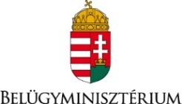

A program a

Belügyminisztérium és a

Slachta Margit Nemzeti Szociálpolitikai Intézet

támogatásával valósul meg.